4 сольфеджио от 20.01.
Ссылка на видеоурок: 4 сольфеджио 2 неделя - YouTube
1) Постройте главные трезвучия с обращениями в тональности Ля-бемоль мажор. Сфотографируйте и пришлите мне. Обязательно сыграйте и спойте, что у вас получилось.

Образец:
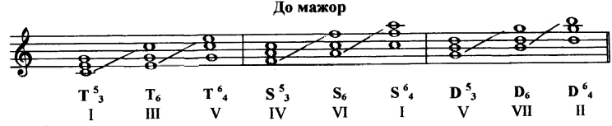
2) Постройте тритоны с разрешениями в тональности Ля-бемоль мажор. Сфотографируйте и пришлите мне. Обязательно сыграйте и спойте, что у вас получилось.
Тритоны в мажоре:
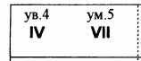

Задания принимаются по вторник включительно!
Выполненные задания и все ваши вопросы присылайте мне по адресу vcherashnyaya-distant2020@yandex.ru. В письме не забудьте указать имя и фамилию.

